МИНИСТЕРСТВО КУЛЬТУРЫ РЕСПУБЛИКИ ДАГЕСТАН

НАЦИОНАЛЬНАЯ БИБЛИОТЕКА РЕСПУБЛИКИ ДАГЕСТАН

им. Р. ГАМЗАТОВА

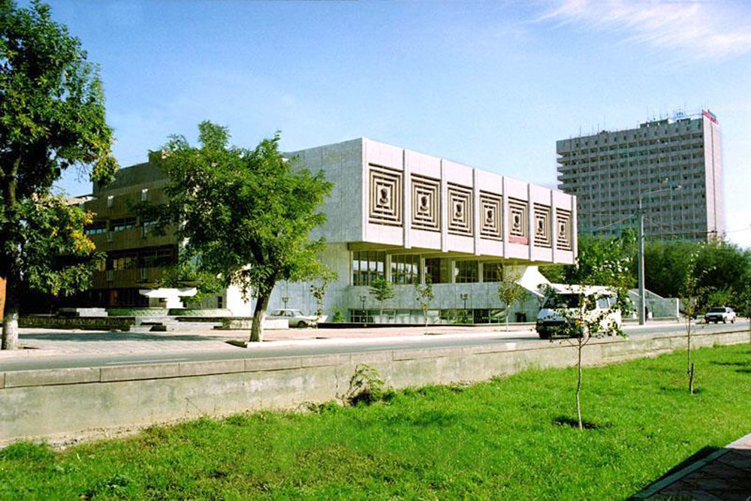

**СБОРНИК МЕТОДИЧЕСКИХ МАТЕРИАЛОВ ПО СОВЕРШЕНСТВОВАНИЮ ДЕЯТЕЛЬНОСТИ БИБЛИОТЕЧНЫХ УЧРЕЖДЕНИЙ**

**и подготовке юбилейных мероприятий к 100-летию Народного поэта Дагестана Расула Гамзатова**

Махачкала-2022.

**Уважаемые друзья, коллеги!**

Профессиональное мастерство специалиста образовательного и культрно-досугового учреждения состоит в том, чтобы из всего многообразия средств, форм и методов выбрать те, которые в каждом конкретном случае дадут возможность наилучшим образом решить стоящие задачи. В одном случае это будет конкурсно-игровая программа, в другом - лекция, в третьем – мастер-класс и т.д. Нужны поиски новых, более эффективных сочетаний содержания, форм, методов и средств с целью вызвать у подростков и молодежи, любой аудитории интерес, привлечь ихна мероприятие, помочь им по-максимуму освоить содержание, задачи и цель проводимого мероприятия.

В зависимости от характера аудитории и средств воздействия формы социально-досуговой деятельности делятся на массовые, групповые и индивидуальные. Формы социально-досуговой деятельности не существуют сами по себе. Их выбор обусловливается методами и средствами. Методами социально-досуговой деятельности принято называть способы, приемы, образы действий по использованию средств воздействия на аудиторию.

В социально-досуговой теории и практике существуют различные подходы к классификации форм работы.

Как вы уже знаете, Президент России Владимир Путин подписал указ о праздновании 100-летия со дня рождения нашего прославленного земляка, Народного поэта Расула Гамзатова.

Празднование будет организовано в 2023 году, "учитывая значительный вклад Р. Г. Гамзатова в отечественную культуру".

Президент поручил правительству в течение полугода образовать оргкомитет по подготовке и проведению празднования, а также обеспечить разработку и утверждение плана основных мероприятий.

В.В. Путин был знаком с Расулом Гамзатовым, Президент часто приводит творчество поэта в качестве примера того вклада, который внес Дагестан в российскую культуру. Глава государства называл Гамзатова замечательным человеком, примером для подражания не только для Дагестана, но и для всей России.

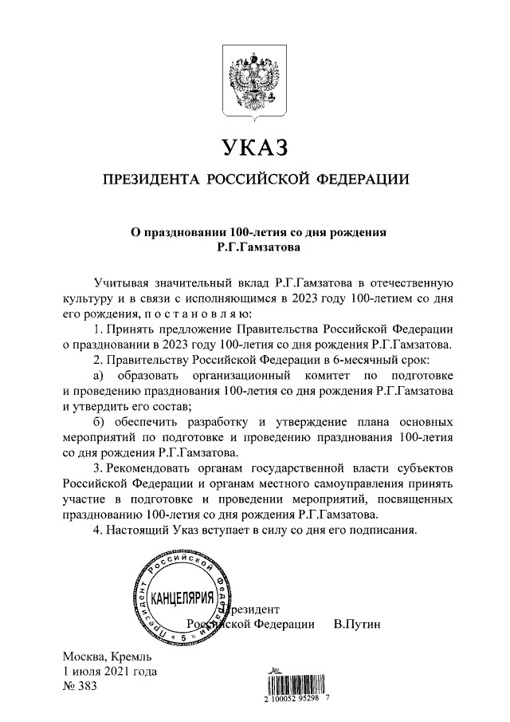 С учетом того, что речь идет о проведении , не только в рамках Указа Президента Российской Фелерации культурно-познавательного характера массовых мероприятий по творчеству и поэтическому наследию Поэта только в преддверии и период 2023 года, но и в последующие периоды деятельности учреждений, работы по данной тематике, предлагаем Вам, уважаемые коллеги, перечень наиболее интересных , на мой взгляд, форм, которые более всего подходят для специалистов и педагогов образовательного и культурно-досугового учреждений при проведении работы по реализации подобного рода масштабных акций.

**Формы проведения**

**и предлагаемые названия мероприятий**

**Литературный вечер-портрет** («Великий лирик мира». «Его перо любовью дышит…»:

«Мой сотый журавль в Клине Памяти..»)

**Час расуловской поэзии** («Венчанный музами поэт…»: «Поэт аула и планеты», «Целую руки матерей..»

**Литературно-музыкальный вечер** («Венчанный музами поэт…»: «Расуловская гостиная», «Симфония памяти белых журавлей»… )

**Вечер-посвящение** («Гражданин мира», « Есть место и для меня..»)

**Диспут, дискуссия** («Сопричастность времени, или актуален ли Расул сегодня?»….)

**Литературно-музыкальный салон** («Души моей порывы»: (Любимые песни на произведения Р. Гамзатова,..)

**Вечер-размышление** («На перепутье веков…», «Р. Гамзатов в современном мире»...)

**Поэтическая гостиная** («Читаем, слушаем, сопереживаем»: Наш Расул…»,

**Час библиотерапии** («Сонеты души», «Доктор патиматических наук…».) **Литературная беседа-дайвинг** («Люди, люди, высокие звезды …»: « Жизнь и творчество Р. Г. Гамзатова»..)

**Поэтический салон** («Пусть в каждом сердце Поэт отзовется…». «Во мне звучит мелодия гор»….)

**Вечер лирической поэзии** («Все лирики мира, соединяйтесь..!»

**Поэтический час-исповедь** «Стихов рифмованные строчки – и лечат душу, поднимая ввысь».

**Арт-вернисаж по расуловским произведениям** («Образы героев великого лирика…».)

**Виртуальный экспресс-тур** («Расул Гамзатов в мировом виртуальном пространстве…».)

**Литературный альманах** («Мгновения судьбы высокой…», «Образ женщины в произведениях Гамзатова»..)

**Литературный конкурс** «Неизвестный Расул Гамзатов», «Поэт глазами современников..»)

**Литературный вечер-вернисаж** «Тема мира в творчестве Р.Г. Гамзатова..»., «У цветов есть глаза..»)

**Вечер-монолог** («Он остался в сердцах поколений»: «Расуловские образы любви и вдохновенья»..)

**Литературный праздник для детей** («Мальчишка из аула Цала»..)

**Литературно-музыкальная программа для молодежи** («Творчество Р.Гамзатова в репертуаре отечественных звезд эстрады»…)

**Литературный медиачас** («Читаем Поэта аула и планеты»…)

**Общенациональный «Урок памяти Расула Гамзатова»** («Журавли Расула Гамзатова», «Высокие звезды»..)

В качестве биграфического характера материала предлагаю вашему вниманию для использования в работе по увековечению памяти Расула Гамзатова полную версию статьи, которая была опубликована в «Литературной газете» [№ 35 (6428) (04-09-2013)](https://lgz.ru/article/-35-6428-04-09-2013/)



**Вещий сон Поэта…**  
  
 Высокое уважение к людям искусства, почитание художественного таланта является одной из добрых культурно-нравственных традиций наших народов. Народов во все периоды своего исторического развития не потерявших желание и умение творить красивое, уникальное, доброе и вечное.  
На мероприятиях по увековечению памяти великого сына аварского народа, истинного дагестанца, гражданина своего Отечества Расула Гамзатова, в прошлом году в доме покойного поэта, я впервые поведал его брату Гаджи Гамзатовичу, членам семьи и гостям об интересном разговоре, который состоялся у меня с Поэтом незадолго до его кончины.  
 За несколько недель до юбилейных мероприятий по случаю 80 летия Расула Гамзатовича ко мне обратился редактор молодежных программ республиканского телевидения. Суть его просьбы заключалось в том, что главный редактор популярного в мире издания «Аргументы и Факты» А. Старков поручил профильной редакции газеты сделать интервью с Расулом.  
Неоднократные попытки руководства газеты договориться с поэтом по поводу интервью не увенчались успехом и оно решило обратиться на дагестанское телевидение с просьбой о содействии. Телевизионщики также не смогли договориться с Гамзатовичем и почему-то решили сослаться на мои на то время возможности и дали редакции «АиФ» мой телефон.  
Со мной из редакции «АиФ» связалась корреспондентка, звали ее Индира, затем выяснилось, что она родом из Осетии. Почти десятиминутное объяснение журналистки о важности и необходимости ее с фотокорреспондентом встречи с Поэтом, видимо убедило меня о необходимости помочь им. Звонок, последовавший затем от Старкова меня лишь подтвердил это.  
Сказав, что я не могу дать твердых обещаний и гарантий по поводу организации встречи их с Расулом Гамзатовичем - он был в те дни настолько занят, что неудобно было ему вообще что-либо предложить или у него попросить- я начал выяснять его график и узнал о некоторых его планах на ближайшие дни. Пообещав редакции помочь, я по договоренности с ним пришел, как никогда поздно, домой к Расулу Гамзатовичу. У порога встретил Гаджи Гамзатовича, который уже покидал брата и сообщил мне о том, что «Расул дома, в столовой...» Из краткого нашего разговора я понял, что дома кроме его дочери Салихат больше никто к моменту моего прихода не остался.  
 Салихат Расуловна встретив меня сказала, что меня отец ждет и провела в столовую. За большим столом, на «своем» месте – в столовой, за головным местом у стола- я Гамзатовича не нашел. Показалось, что в какой-то момент Салихат поднялась на второй этаж к нему в кабинет. Через мгновенье я услышал голос Расула Гамзатовича: « Магомедрасул, проходи…».  
Я заметил, что он сидит слева от входа в гостевую, на кресле. На руках он держал какую-то книгу. Он расспросил о моих делах, о «молодой невесте» Сапият- супруге, Я рассказал ему о звонке из Москвы, о просьбе руководства «АиФ». Гамзатович дал мне знать, что он в последние дни очень устал от журналистов, от «этих приемов», гостей и т.д. Рассказал, что после обеда в тот день ему пришлось идти на три мероприятия, хотя приглашений было намного больше.  
Я извинился и сказал ему, что я более чем кто-либо переживаю за его состояние, не хочу отвлекать перед поездкой в Москву его, и если он окончательно скажет нет - я позвоню в редакцию и извинюсь за то, что нет пока возможности сделать это интервью.  
Видя мою позицию, он опять спросил «Это что за газета, о ком речь..?» Я объяснил Расулу, что при всем стремлении многих и федеральных изданий сделать о нем и с ним материал, данная газета имеет огромный авторитет и тираж не только в стране. И что было бы нежелательно отказать, по возможности, ей. Он опять спросил у меня о том, кто едет за интервью. Я сказал, что человек работает в данной газете 8 лет, она почти наша землячка, родом из Осетии и с ним едет фотокорреспондент издания. Сказал и об звонке главного редактора.  
«Ну если ты думаешь, что им надо дать интервью, пусть приедут. Когда они хотят?» спросил Расул. Я ответил, что они уже неделю в ожидании и что они завтра же , думаю, смогут прилететь и будут в Махачкале.  
 Довольный тем, что принято положительное решение мы перекинулись соображениями по поводу торжественных мероприятий, Гамзатович что-то уточнил о приглашенных на свой юбилей.  
Затем он начал расспрашивать о том, кто меня встретил. Я сказал, что видел Гаджи Гамзатовича, а встретила меня дочь - Салихат, и, подумав, что ему она быть может понадобилась, сказал, что она поднялась. На предложение Расула найти ее и угостить меня чаем я отказался, сославшись на то, что поздно( было действительно около 22 часов ночи) и ему надо отдохнуть. Гамзатович как-то не придал моим последним словам значения и было видно, что его что-то беспокоит. На вопрос, могу ли я чем- то еще помочь ему, он сказал примерно следующее:  
«Я, честно говоря, особо гадалкам, снам и прочим вещам не придавал значение и не верю. Но знаю, что люди говорят о вещих снах и т.д.» «Расул Гамзатович, я не раз слышал о том, у людей сны иногда сбываются.»- поддержал я еще непонятный для меня смысл им высказанного. « Я на днях увидел сон- как-то взволновано продолжил он, - сижу я вот именно на этом месте, как –будто это было днем. Какая- то плед на моих коленях, в тапочках домашних и пишу.. Вот там в углу, (он показал в левый угол комнаты) как- будто есть проем двери с порогом, дверь была закрыта… В какое-то мгновение я почувствовал, что дверь эта открылась, начало продувать. Я попросил домашних прикрыть дверь, так как свет из дверного проема и холодный поток воздуха меня отвлекал от письма. Видя, что никто на мою просьбу не отзывается, я поднял голову и увидел, что на пороге дома стоит симпатичный старик, весь в белом. Свет больше исходил от него. Мне особенно запомнились почему-то его глаза, светлый взгляд, открытое лицо…  
Он, по- моему, со мной поздоровался, на что я как-то сидя ответил. Хотя мысли не давали покоя о том, что может надо бы мне было встать. Довольно долго посмотрев, с улыбкой на лице, он спросил у меня: «Расул, как ты..?» На что я ответил «Спасибо, хорошо., пока нет повода жаловаться, вот работаю..» Тогда он говорит « Я пришел, вообще, за тобой. Пойдем..?» Добродушное лицо старика, его снежно- белый покров, не вызывали никаких отрицательных к нему эмоций. Но все равно я сказал «Нет, я пока не пойду, останусь… У меня вот еще сколько писать…».  
Он добро улыбнулся и отреагировал на мой отказ спокойно: «Ладно, но я за тобой скоро приду..» Отвернулся и так же незаметно ушел, как –будто испарился в свете дня».—взволновано продолжил Расул. Я заметил его какое-то почти полудетское искреннее желание поделиться со мной этой интересной для него но и волнующей от души его новостью.  
 Мне было с одной стороны и очень приятно за его доверительный ко мне рассказ, я в глубине души искренне начал еще больше ощущать величие этого человека, тем более гордость – за его доверительное отношение лично к себе. Я, видя его настроение, помню сказал, что «как обычно говорят - все это к лучшему, и дай Бог чтобы это было предвестием хорошего». На что он ничего не ответил. Он молча, с задумчивыми глазами, не торопясь провел меня до порога и попросив меня захлопнуть калитку попрощался со мной.  
Я долго думал об это разговоре с Гамзатовичем. Я никогда, за все эти годы, не видел таким его лицо, взгляд.  
Утром я поделился со своей супругой о разговоре с Поэтом. Она тоже с удивлением заметила, как он именно мне доверился сокровенным и добавила то же самое- «пусть будет к хорошему».  
 Прошли дни. Уникальное и очень памятное, последнее для российской прессы, интервью вышло с фотографией Расула и названием «Ищу третью жену..» . Очень довольная результатом поездки к Поэту корреспондет «АиФ» Индира Кодзасова позвонила через некоторое время и сообщила о том, что она была удостоена редких похвал от главного редактора и что, он заметил «такого количества откликов за материал газета не получала за последние десять лет…»  
К огромному моему сожалению этот, быть может в его жизни редкий, взволновавший Гамзатова, сон оказался вещим.  
  
 Девятнадцать лет назад, к огромной горечи миллионов, ушел из жизни, ушел от нас Расул Гамзатов.  
Человек к которому все привыкли настолько, что и не могли даже представить, что этот гигант мысли, уникальный мастер слова, патриот с большой буквы, острослов и академик юмора может когда – то уйти.  
Покинуть этот бедный, голодный и скупой на гениев, полный порой зависти и убогости, чванства и тупого восприятия окружающего, жадный на красоту, искренность и простоту мир.  
Мы настолько привыкли к тому, что есть Расул со своей разноликой и прекрасной поэзией, что знаем уже в очередной книге его стихов мы вправе ожидать что- то уникальное по значимости и мудрости. Что на всех самых значимых мероприятиях должен обязательно присутствовать Расул, воспринимаемый любой публикой, со своим снайперски метким словом и с обаятельным, прищуренным молодцеватым взглядом и с присущим только ему типажным лицом.  
 В последние годы мы немало говорили о нем. Многие, быть может, впервые для себя почувствовали его величие, значимость, неповторимость его образа мышления и владения словом. Кто-то - будучи рядом с ним, кто- то – далеко за пределами Дагестана, кто-то - и , даже, не зная его лично…  
«Уже много десятилетий политическую и общественную жизнь нашей страны, не говоря о литературной жизни, невозможно представить без имени Расула Гамзатова. Оно известно миллионам людей, которые преданно называют Вас своим любимым поэтом. Здесь сегодня много Ваших поклонников, почитателей... У нас в стране Вас любят. Любят за то, что Вы так искренне и так изысканно учите нас очень простым общечеловеческим ценностям, таким как дружба, верность, совесть. У Вас много наград и много званий, но среди них есть самая большая награда и самое большое звание – Вы народный поэт. И Вы поэт не только своего народа, не только аварского, не только дагестанского народа. Мы все гордимся, называя Вас великим поэтом России.  
 Ваше имя – Расул – переводится как «представитель», «посланник». И Вы всей своей жизнью и своим творчеством оправдали это высокое значение. Вы, безусловно, представитель, как я уже сказал, всего российского народа, представитель общечеловеческой культуры, а Ваша поэзия – это достояние всех народов Российской Федерации. Именно Вы сделали свою малую Родину знаменитой и известной всему миру. Вы прославили аварский язык и людей, живущих на этой прекрасной земле».- искренне и с большими симпатиями к Поэту говорил на последней встрече с Поэтом в Сочи Президент страны Владимир Путин- человек не понаслышке знающий Дагестан и дагестанцев,  
 Расул любил говорить : « Великое видится издали ..» Мы убеждаемся в том, что чем дальше и больше мы познаем его мир, его творчество, самого Поэта – находим все лучшее и глубокое в мыслях, необъятное и величавое в его поэзии, вечное и созидательное в его суждениях. И действительно многоликий, оригинальный, присущий только ему творческий путь Расула Гамзатова составляет великолепную культурную эпоху современности. Мощная творческая энергия поэта, заложенная в его стихах, светлая лиричность и глубокая мудрость его поэзии и сегодня пленяют и заставляют еще и еще раз оглянуться на пройденное, с надеждой вглядываться в будущее каждого, кто к ней прикасается.  
 Творчество Расула познают через великолепное ожерелье его песен, самые большие обозначения творческих и душевных каратов в котором имеет «Журавли», через десятки и десятки театральных постановок, документальные и художественные фильмы, великолепные творения кисти дагестанских и зарубежных художников…  
Многие известные композиторы современности - Д. Кабалевский, А. Экимян, М. Блантер, Я. Френкель, Э. Колмановский, П. Аедоницкий, П. Бюль-Бюль-оглы, Р. Паулс, А. Пахмутова, Ю. Антонов, Г. Гасанов, С. Агабабов, М. Кажлаев, Ш. Чалаев, Н. Дагиров, М. Касумов, А. Цурмилов и многие другие - через стихи Гамзатова сумели передать грядущим поколениям свои новые взгляды, порывы и размышления о жизни, прекрасном, вечном в известных широкому кругу песнях.  
Исполнители с мировыми именами Анна Герман, Марк Бернес, Галина Вишневская, Муслим Магомаев, Иосиф Кобзон, Валерий Леонтьев, Сергей Захаров, София Ротару, Рашид Бейбутов, Вахтанг Кикабидзе, Дмитрий Гнатюк Михаил Ульянов, Александр Завадский, Яков Смоленский, Александр Лазарев, Сосо Павлиашвилли с огромным удовольствием на концертных площадках Москвы и Махачкалы, Софии и Варшавы, Берлина и Будапешта, других городов мира и поэтических вечерах Гамзатова исполняли песни на стихи Поэта и читали со сцены его произведения.  
Я песни эти подарил горам,  
И видел, как они довольны даром.  
А значит, по заморским городам  
Я так подолгу странствовал недаром.- писал Гамзатов  
 На один из праздников «Белые журавли» в гости к дагестанцам, на родину Расула приехал , покойный уже, всемирно известный писатель и публицист , получивший, помимо многочисленных высоких наград, через год после Гамзатовича и Шолохоскую премию Петр Проскурин. На следующий день после прибытия из Гуниба участников праздника, в составе которых было много именитых поэтов и писателей, гости собрались на завтрак в гостинице «Приморская». Мы вместе с супругой принесли обещанную гостю фотоальбом о Дагестане. Будучи под впечатлением от увиденного за эти дни Проскурин на мой вопрос «Как Вам, Петр Лукич, наш край, природа, люди…? сказал: « Расула Гамзатовича во всем его многообразии характера, творческих особенностей и как друга я познал давно. Но за эти дни узнал, для меня самое главное,- я понял откуда мой друг черпает вдохновение, увидел источник его прекрасных мыслей и творений…Ваши люди талантливы, прекрасный край..!»  
Через Гамзатова смотрели на Дагестан, по Расулу судили о дагестанцах, о кавказцах вообще, от него в мире узнавали о нас в далеких окраинах мира и наиболее объективно и лучше говорили обо всем нашем – нравах, культуре, горской нравственности, патриотизме, мужестве. Благодаря его творчеству, мудрому его слову некоторые «патриоты» вынуждены были порой другими глазами смотреть на нас, полюбить Кавказ и кавказцев  
Мы этим гордились и будем гордиться еще долго.  
Но, даже мы – категория людей не понаслышке знавшего Гамзатова – убеждались и сейчас убеждаемся в том, что очень многого о нем не знали, не замечали, не знаем, тем более - многого для него не сделали и не сумели воздать ему должное при жизни.  
Но у нас, к счастью, никто не отбирал право сделать это сегодня, завтра и пока мы будем помнить его.  
Ибо в Гамзатове для нас, тем более – для подрастающих поколений- кроется уникальная кладезь подражания и эталона человеческого таланта, культуры мышления, норм поведения горца, мужского отношения к матери, женщине, богатства оригинального мышления и владения словом.  
 Творчество Расула Гамзатова колоритно украсило мужественный и патриотичный образ Дагестана ореолом высокой духовности и культурной самобытности. Вместе с тем оно значительно расширило жанровую палитру многоязычной дагестанской национальной литературы.  
Как великолепный Мастер художественного слова он не ограничивается вынесением на суд читателя своих творений. В предисловиях к своим сборникам, в литературно-критических статьях, публицистических выступлениях, высказываниях, заметках поэт стремится раскрыть суть литературного творчества, показать чудо рождения поэтического слова, обосновать высокое назначение и призвание художественного слова. Свежесть восприятия жизни, умение сердечно и выразительно рисовать людей и природу родного края отличают поэзию Гамзатова. «Поэзия без родной земли, без родной почвы – это птица без гнезда», – говорил истинный патриот своего края Гамзатов.  
 По выражению его собратьев по перу он всегда писал естественно и человечно, горячо и страстно, самобытно и вдохновенно, жизнеутверждающе и многолико, дерзко и обличительно, смело и гневно.  
Сумев раскрыть все это, хоть в чем- то подражать в жизни Расулу, мы , наверное, более лучше поймем и обогатим нравственный потенциал нашего народа для себя, для воспитания наших детей , внуков , с тем чтобы более уверенно приобщить их ко многому тому, чем гордятся наши народы, гордились наши предки.  
 У нас на это есть не только моральное право, и на нас возлагается такая же ответственность, хотя бы потому, что мы жили в эпоху Гамзатова, мы знали его, учились многому у него.  
Мы имели счастье знать этого великого сына земли нашей.  
У меня на работе и дома имеются записи голоса Расула Гамзатовича. Я с особым волнением слушаю его поздравление землякам в честь священного праздника мусульман по случаю завершения месячного поста. Эту запись без волнения слушать невозможно. В этом откровении Поэта его просьба к Всевышнему, его исповедь, его просьба о прощении всех грехов… Уникальная по содержанию, искренности и самовыражению автора монолог- о вечном, о важном, о будущем, что нас ожидает.  
 Быть может кому- то покажется, что события, переживания этих годов невольно заставляют кого- то не замечать простые человеческие слабости Поэта, идеализировать его образ и подталкивают к описанию его образа только в светлых, добрых, особых красках.  
Да, любому из нас присущи слабости и недостатки, в мире нет ничего идеального.  
«..Я разным был, как время было разным –  
Как угол, острым, гладким, как овал…  
И все же никогда холодный разум  
Огня души моей не затмевал…» - говорит Поэт.  
Но я лично уверен, что высказанное мною сегодня о нем мнение, через многие годы выскажу более весомо и удачно по смыслу и содержанию. Нежели и то, что пишу в эти непростые и памятные для всех нас времена. В преддверии подготовки к 85 летию со дня рождения Поэта, Человека, и Гражданина.  
 Видимо нужно много раз еще, многие и еще годы вернуться к его образу, осмыслить и понять «расуловский мир».  
Поэт Роберт Рождественский так сказал о Расуле Гамзатове: «Поэт он огромный, сделавший знаменитым и Дагестан, и аварский язык, и свои горы. Сердце его мудрое, щедрое, живое. Я видел его во многих выступлениях, где он оставался гражданином, мудрецом, шутником. С врагами он сражался без жалости, бил их мудростью. Поэт он не только дагестанский, но и русский поэт. Его всегда называют в числе любимых поэтов». Поэтому миллионы людей ощущают себя гражданами удивительного и неповторимого мира поэзии и прозы Гамзатова.  
«..На карте, что поэзией зовется,  
Мой остров не исчезнет в грозной мгле…»- с надеждой писал Расул.  
 Быть может у нас, дагестанцев, россиян, еще хватит ума и жизненной мудрости чтобы просто вникнуть, понять и оценить еще раз жизнь, талант и громадный жизненный вклад в дело возрождения былого величия государства этого мыслителя, миротворца, патриота и достойного сына своего Отечества - Расула Гамзатовича Гамзатова.  
И сделать хотя бы что- ни будь посильное каждому из нас для претворения в жизнь его планов. Планов, которых он намечал и реализовывал для, и на пути строительства духовно богатого, интеллектуально развитого, нравственно чистого своего Отечества, которого искренне и горячо любил.  
Отечества, которое научило его русскому языку, дало возможность прикоснуться к мыслям и произведениям великих мастеров пера как Пушкин, Лермонтов, Толстой и многих других. Через познания которого смог окунуться в бесценные литературные творения авторов разных народов и времен.  
 Во время обучения в Литературном институте Расул Гамзатов изучал творчество русских классиков, особенно А.С.Пушкина. Любовь к творчеству  
Пушкина, увлечение его бессмертными произведениями натолкнули Расула  
Гамзатова на мысль о переводе его стихов и поэм на аварский язык. Он переводил отрывки из «Евгения Онегина», «Бориса Годунова», «Полтавы» и других произведений Пушкина. До сих пор в моей библиотеке хранится томик Пушкина в переводе Р.Гамзатова, изданный Дагучпедгизом еще в советские годы, благодаря чему мои родные, слабо владеющие русским, могли читать великого русского поэта на аварском.  
В результате такого увлечения творчеством величайшего русского поэта были переведены Р.Гамзатовым на аварский язык «Братья -разбойники»,  
«Цыгане», «Медный всадник». Это было хорошей школой для Р.Гамзатова в начале творческого пути. Школа Пушкина помогла молодому дагестанскому поэту ценить краткость, лаконичность, мудрую простоту, чистоту и глубину чувств. Как бы не менялись литературные вкусы Гамзатова, любовь к пушкинской поэзии оставалась неизменной. С первых шагов Расула Гамзатова в литературе Пушкин был и остался его постоянным спутником, учителем и наставником.  
 Возможно это объясняется и тем, что в доме отца Расула Гамзатова  
Гамзата Цадасы издавна существовал культ Пушкина: основоположник новой аварской литературы с большой любовью и мастерством переводил его на родной язык. Ежегодно 6 июня – в день рождения Пушкина в республике проходит Пушкинский день поэзии у его памятника в Махачкале, а также в других городах и районах республики, где звучат стихи великого русского поэта на всех языках народов Дагестана. Свое отношение к Пушкину он выразил в стихах, которые он с пафосом читал перед аудиторией у памятнику Пушкину, во дворе библиотеки по проспекту, названного сегодня в его честь на одном из таких праздников :  
Я слово правды не нарушу  
Когда скажу тебе, поэт:  
Как в очи входит солнца свет  
Твой чистый голос входит в душу.  
Как мне отрадно, что аварец  
Твоим пленяется стихам  
Джигит находит мудрость в нем  
И юность обретает старец.  
 Неизменная любовь к Пушкину, искренняя любовь к русской культуре, русскому народу, великому союзу многоязычного сообщества народов всегда вдохновляли его. Он во всеуслышанье и перед самой большой аудиторией признавался в любви этому великому языку. И призывал тому же не только всех нас горцев, дагестанцев, кавказцев.  
«У поэта всего три наставника, – сказал Расул, – первый – земля, на которой он родился, второй – природа, третий – умная книга».  
Прослеживая эволюцию жанровой структуры аварской литературы в целом, мы замечаем постоянную преемственность. Одним из распространенных жанров аварской поэзии является философская лирика, зачинателями которого были Магомед Кудутлинский и Гасан из Кудали, дальнейшее становление и развитие она получает в поэзии Али-Гаджи из Инхо, затем в поэзии Гамзата Цадасы . Традиции любовной лирики последовательно передавались друг другу Анхил Марин, Эльдарилав, Чанка, Махмуд из Кахаб-Росо, поэты махмудовской поры: Этил Али из Тлетля, Нурмагомед из Местеруха, Магомед из Тлоха, Курбан из Инхело, Расул и Магомед из Чиркея. Она становится ведущей и в творчестве Расула.  
 Книга «Конституция горца» очень лаконично отразила все вехи и горизонты его творчества. Наряду с поэтическими произведениями Расул Гамзатов включил в эту книгу свою неповторимую лирическую повесть «Мой Дагестан», в которой лауреат международной премии «Лучший поэт ХХ века» «..зовет на совет мудрость природы и веков, опыт собратьев и гениальность всех времен, уроки пройденных суровых дорог жизни..». В "Конституции горца" Гамзатов пишет: "Родной, общий, единый для нас Дагестан свое национальное, человеческое достоинство пронес через туманы и ненастья веков благодаря своим прямодушным, но не равнодушным к добру и злу, вражде и дружбе, предательству и верности воинам, землепашцам, чабанам, алимам, белобородым старцам, храбрым юношам и неотразимым красавицам, продолжавшим род и воспитавшим новые и новые поколения".  
 «Мой Дагестан» Гамзатова, как и вечный гимн памяти, особенно для ветеранов войн и уже и военных конфликтов многих поколений, – «Журавли» -стали явлением всей мировой литературы и переведены на многие языки народов мира.  
Все гениальное всегда обрастает легендами и слухами, становится предметом многих обсуждений и полемик. Стихотворение Расула Гамзатова «Журавли», ставшее впоследствии песней – реквиемом по всем погибшим в войнах, в этом плане тоже не исключение. Помню, будучи в еще работником Комитета Правительства по делам ветеранов войн я часто навещал боевую подругу нашего именитого летчика, дважды Героя Советского Союза Амет-Хана Султана И.В. Паспортникову в г. Жуковском. Обаятельная женщина, член Президиума Всемирного комитета ветеранов войн и военных конфликтов, боевая летчица подполковник авиации, Инна Владимировна жила в одном доме со многими известными не только в стране людьми. Одними из самых близких семье Паспортниковых соседями и сегодня являются члены семьи Яна Френкеля.  
 Супруга Френкеля Наталия очень тепло отзывалась о Расуле, они дружили и судя по ее рассказам, Гамзатович был частым гостем не только в этой семье в доме по ул. Чкалова в Жуковском. Как рассказывала Наталия "Журавли" в самом еще начале своего рождения стали настолько популярными, что ортодоксальные коммунисты-атеисты засыпали Политбюро ЦК КПСС письмами с требованием... запретить исполнение песни, мотивируя это тем, что даже в некоторых церквах и мечетях верующие начали петь ее, как молитву. В Политбюро не знали, что делать, и передали дело Л.И.Брежневу. Леонид Ильич следуя принципам «и нам , и вам» и не решившись умалить роль уже популярной в народе песни, наложил резолюцию: "Можно исполнять, но не часто".  
 Расул Гамзатович не только творил, не только создавал великолепные стихотворные произведения, он просто жил поэзией, Муза и Поэт были влюблены друг в друга. И в качестве бессменного многие годы Председателя Соза писателе он делал все, чтобы дагестанская литература качественно отличалась, развивалась, развивалась по лучшим традициям преемственности.  
Я помню, с какими нотками грусти и сожаления и на заседании Правления Союза, на совещаниях по проблемам национальных секций и в личных беседах Расул Гамзатович говорил о дефиците и практическом отсутствии для некоторых литератур переводческой базы, о необходимости подготовки кадров переводчиков, о значимости переводческой школы особенно для дагестанской литературы.  
Помню и с какой гордостью произносил имена тех, кому считал обязанным за любовь и уважение к себе, к своему творчеству - мастеров пера как Илья Сельвинский и Сергей Городецкий, Семен Липкин и Юлия Нейман. Особенно плодотворно многие работали с ним его друзья-поэты: Наум Гребнев, Яков Козловский, Яков Хелемский, Владимир Солоухин, Елена Николаевская, Роберт Рождественский, Андрей Вознесенский и др.  
 У уникального портрета поэта много еще памятных штрихов, которые все заново дополняют его, более доступно и ярко выделяя и характеризуя его облик и внутренний мир Гамзатова.  
Будучи на последних гастролях в Махачкале, на ужине с друзьями и коллегами Народный артист СССР, Заслуженный артист Дагестанской АССР Иосиф Кобзон, давний друг и почитатель творчества Гамзатова, рассказывал о том, как Расул Гамзатович ему однажды позвонил по поводу проблем с получением обещанной ему квартиры в Москве. Связавшись с мэром Москвы Иосиф Давыдович выяснил, что Расул отказался от многих предлагаемых ему вариантов квартир, в том числе и в престижных районах столицы. На вопрос : «Что же ты меня вводишь в заблуждение? Ведь о таком можно только помечтать!..» Расул Гамзатович сказал: «Улица Горького, Толстого, Чайковского…. А ты думал: когда я умру, их в мою честь переименуют..?»  
 Рожденный в далеких дагестанских горах, выросший в столице двух исторических держав, получивший в ней первые и самые, затем, громкие признания ему суждено было уйти из жизни именно там. В Москве, которую он любил, в которой не раз влюблялся, которая его и сейчас любит. Как Поэта, Гражданина, Патриота, Россиянина.  
Мне завещали Дагестан любить,  
Отец и мать, и прадедов могилы…  
И стая журавлей, как будто нить,  
Меня навеки с ним соединила…- как бы предвещал Поэт.  
Быть может, угодно было Всевышнему именно в священный для всех мусульман месяц Рамадан, именно после, быть может его самых ярких переживаний и эмоций, которых ему пришлось перенести в год празднования своего 80-летия и в Москве, и у себя дома забрать его к себе, от нас, от мира сего. Дав ему еще раз возможность показать свою неповторимость, значимость, ценность для Дагестана и страны, доказать, что он искренне любит всех нас и землю свою, и также искренне любим Всевышним и всеми нами.  
 Видимо, эти совпадения обстоятельств и были одними из последних ярких штрихов к портрету и образу, уникальной судьбе этого гениального Мастера пера, яркой судьбы человека дружбой, знакомством и общением с которым я лично буду гордиться всегда.  
Все мы смертны. Как бы и ни было тяжело осознавать это даже в отношении и этого действительно великого мастера слова..  
Вещими, полными надежды и расуловской любви к прекрасному, живому и вечному явились и эти строки:  
Грохочет гроза над горами весной,  
Трава шелестит на могилах печально.  
Закончилась песня… Но этот покой,  
Как пауза, предвосхищает начало.  
 Да. Жизнь продолжается. И быть может Гамзатов, после полной творений и открытий жизни, хотел представить нам, грядущим поколениям, возможность продолжить начатое, открывать, творить и созидать доброе, нужное людям, вечное. Не забывая при этом и через десятилетия все то, что он нам оставил, реализуя и его мысли, желания и мечты- во благо человека, земли родной, Отечества нашего.  
  
М. Магомедрасулов – Зам.директора Национальной библиотеки им. Р.Гамзатова

**Особенности работы с редкими книгами**

(На примере отдела редких книг

Национальной библиотеки РД им. Р. Гамзатова.)

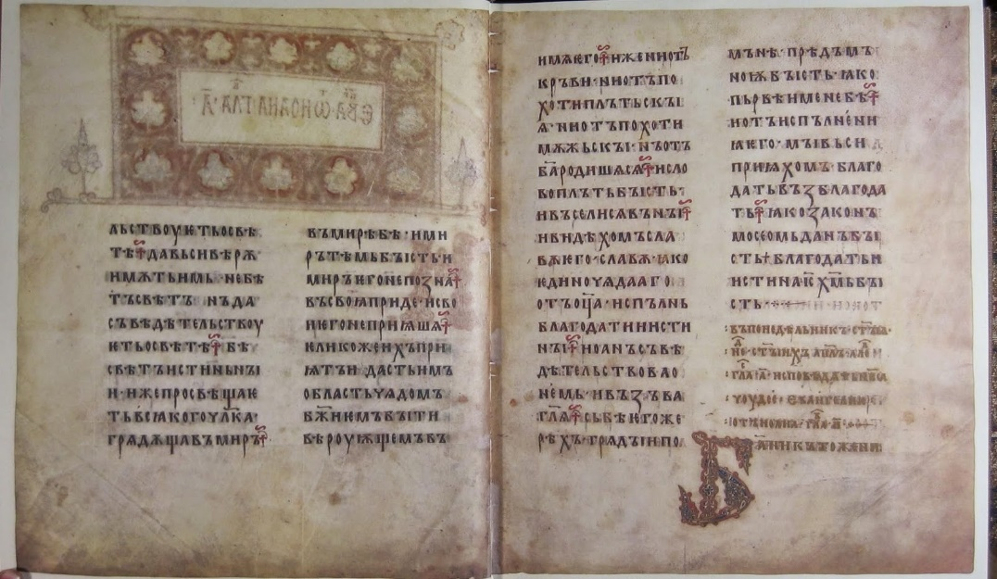Редкие и ценные издания хранятся не только в крупных книгохранилищах страны, в фондах многих библиотек можно найти то или иное ценное издание. В настоящее время существует множество близких понятий, между которыми все же есть различия: «редкая книга», «ценная книга», «старопечатная», «книжный памятник» и др. Наиболее близкие и синонимичные «редкая книга» и «книжный памятник». Сегодня к книжным памятникам можно отнести только соответствующие определенным критериям документы и их фрагменты, все остальные издания и экземпляры, обладающие какими-то бы ни было особенностями библиотеки могут отнести к категории редких.

В соответствие с ГОСТ 7.87-2003 книжные памятники – это книги (рукописные и печатные) и другие виды изданий и книжные коллекции, обладающие выдающимися духовными, эстетическими, полиграфическими или документирующими свойствами, представляющие общественно значимую научную, историческую, культурную ценность и охраняемые специальным законодательством. На сегодняшний день работа с книжными памятниками обусловливается внедрением изменений, внесенных в Федеральный закон «О библиотечном деле», принятом Госдумой в декабре 2020 года (вступил в силу с 21 июня 2021 г.) Порядок отнесения и регистрации документов в реестре книжных памятников и порядок ведения реестра книжных памятников устанавливаются положением о реестре книжных памятников, которое утверждается уполномоченным федеральным органом исполнительной власти в сфере культуры. После внесения изменений кроме двух ранее существовавших критериев:

рукописные книги, созданные до XVIII века включительно;

экземпляры печатных изданий, выпущенных до 1830 года включительно,

появляется и третий вид - инные.

На наш взгляд тема атрибуции книжных памятников довольна обширна и требует отдельного и пристального внимания.

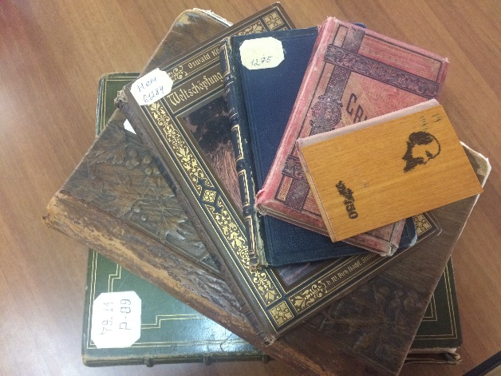Отдел редких книг Национальной библиотеки РД им. Р. Гамзатова функционирует с 1992 г. В первое время он существовал как сектор, но в виду пополнений фонда стал вопрос о преобразовании его в отдел, коим он и является с 1998 г.

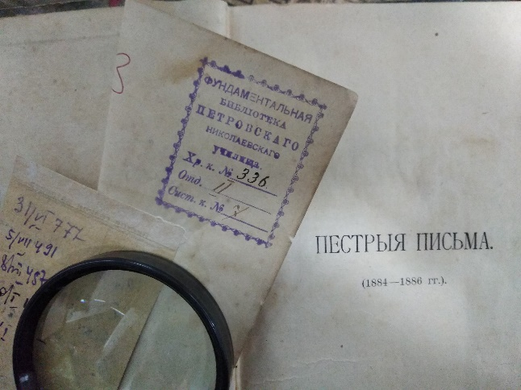В основу собрания редких книг легли издания из фондов основного книгохранилища и отраслевых отделов Республиканской (ныне Национальной) библиотеки. Со временем фонд редких книг стал расширяться благодаря источникам из частных коллекций, путем дарения, а также за счет приобретений библиотеки. Многообразие групп, коллекций и единичных экземпляров нашего фонда, насчитывает более восьми тысяч единиц хранения. В большей мере это отечественные издания, но имеется и ценная коллекция иностранной литературы. Фонд отдела располагает книгами из частных дореволюционных собраний таких известных фамилий, как: фельдмаршал Милютин, Апраксин А.А., Минцлов Р.Р., Левашов Н.В., Пестовская А., Алексеевский И.И., Румянцев Н.П. и др.; прижизненными изданиями великих писателей и крупных деятелей в области науки и искусства; фонд содержит коллекции отечественных и иностранных старопечатных изданий есть книги из библиотек императорской фамилии Дома Романовых. В результате проделанной работы были выявлены издания, принадлежавшие ранее частным книжным собраниям, библиотекам при учебных заведениях и организациях из разных городов России.

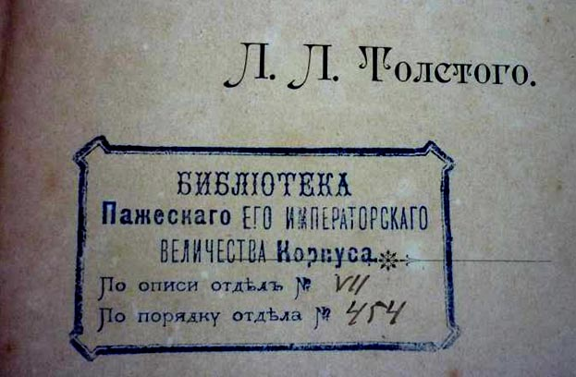Сохранились книги из полковых библиотек российских военных частей, учреждений Дагестанской области и т.д. Хронологические рамки фонда с 1722 по настоящее время. В фонде библиотеки редкие и ценные издания принято располагать по коллекциям. Среди обособленных групп книги с владельческими знаками: экслибрисами, дарственными надписями, автографами, личными пометами, штампами.

Эти книжные знаки являются связующим звеном между книгой и её владельцем. Автографы раскрывают немало интересных и важных факторов для характеристики литературной и общественной жизни эпохи, отражают отношение авторов к людям и событиям. В фонде хранятся коллекции книг и журналов дореволюционной России, книги периода Великой Отечественной войны, серийные издания. Можно выделить коллекцию миниатюрных изданий, коллекцию репринтных и факсимильных изданий, уникальна картографическая коллекция – переизданные достаточно малым тиражом карты Кавказа периода IX - начала XX вв., а также электронные издания, коллекцию особого полиграфического исполнения - книги, отличающиеся оригинальностью внешнего оформления, издания, где использованы необычные материалы, подарочные издания. Одной из главных задач, стоящих перед библиотекарями, является создание благоприятных условий для хранения и использования редких изданий.

Доступность и сохранность библиотечного фонда – это то единство, к которому должна стремиться библиотека. Сохранность фондов необходимо обеспечить соблюдением необходимых условий хранения. ГОСТ 7.50-2002 «СИБИД. Консервация документов. Общие требования» регламентирует температурно-влажностный, световой и санитарно-гигиенический режимы хранения.

Любая материальная основа документа разрушается с течением времени даже в идеальных условиях хранения. Тепло, свет, влага, резкие периоды температуры.

Физическая целостность документов обеспечивает соблюдение нормативно-технологического режима хранения, что подразумевает соблюдение норм размещения, правильного использования и транспортировки, и надлежащее санитарное состояние, и оборудование хранилища.

**Правила размещения документов.**

Документы хранятся в изолированных от обслуживания пользователей помещениях, оборудованных специальными стеллажами, шкафами, сейфами. Стеллажи устанавливают перпендикулярно к стенам, имеющим оконные проемы и элементы отопительной системы, расстояние до окон и источников тепла должно составлять не менее 0,6 м. Расстояние от пола до книжных полок с документами должно быть не менее 0,15 м, в цокольных этажах – не менее 0,3 м. Стеллажи и элементы конструкций помещений разделяют проходами. Документы размещают так, чтобы их можно было легко снять с полки. Запрещается: складывание документов на полу, подоконниках и в других местах, не предназначенных для этих целей; хранение документов поверх стоящих изданий. При поступлении книги в фондохранилище обследуется её физическое состояние.

**Микроклиматический и световой режимы.**

Долговечность документов зависит от количества влаги в их материальной основе. Избыток влаги уменьшает их прочность, способствует ускорению старения и создает среду для биологических вредителей.

Хранить в жилищном сухом помещении нежелательно, приводит к высыханию, ломкости, деформации книг.

При высокой влажности процессы старения ускоряются.

Влажность воздуха измеряется в гигрометрах. (чаще всего в психрометрах).

Принцип заключается в определении показаний двух термометров,

один шарик из которых покрыт увлажненной тканью. Сравнивая их показания по психрометрическим таблицам вычисляют относительную влажность в фонде.

Пример: Влажный термометра показывает 16t, а сухой – 20t.

Разница между показаниями составляет 4 пункта.

По таблице влажность 20t – 16t = 64%, что выше нормы.

ИФЛА считается наиболее благоприятной для хранения t 17 +- 2 и влажностью 50 – 55%.

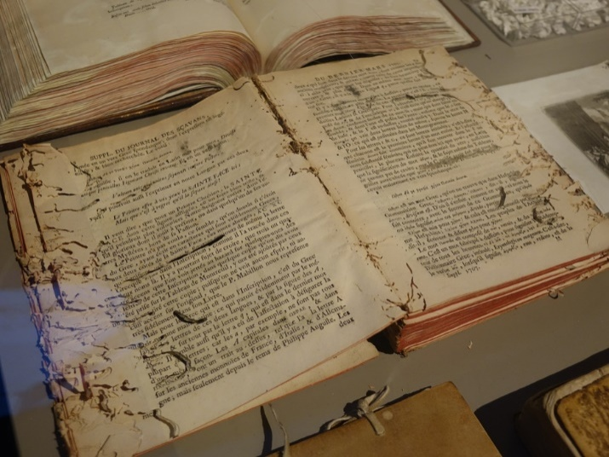 Высокая t в сочетании с повышенной влажностью активирует старение бумаги и стремительное разрастание колоний микроорганизмов. В помещениях для хранения документов температура и влажность воздуха контролируются с определенной периодичностью (например, два раза в неделю) в одно и то же время суток, при нарушениях режима – ежедневно и регистрируются в журнале. Для стабилизации температурного и влажностного режима применяются системы отопительно-вентиляционных средств. Но часто такие системы в библиотеке либо отсутствуют, либо не функционируют, поэтому в этом случае выполняют влажную уборку (если необходимо повысить влажность), используют технические средства (тепловентиляторы, масляные радиаторы, увлажнители воздуха). Закрытые шкафы и сейфы для хранения документов проветривают не реже одного раза в неделю.

В соответствии со стандартом не допускается освещение документов прямыми солнечными лучами. Поэтому стеллажи устанавливаются перпендикулярно окнам. Расстояние от светильников до книжных полок с документами должно быть не менее 0,5 метр. Норма освещённости при хранении – не более 75 люкс, при экспонировании и в момент осмотра – не более 150 люкс

**Правила обслуживания пользователей.**

Главным принципом использования документов является приоритет сохранности над доступностью оригиналов. Доступ к редким изданиям предоставляется лишь при отсутствии соответствующих изданий в фондах других отделов библиотеки.

Сохранность при выдаче документов обеспечивается выполнением особых условий и порядка выдачи документа, фиксирующих его состояние до и после выдачи.

-Документы выдаются пользователям только для научных, исследовательских и учебных целей. Документы предоставляются пользователям для работы только в помещении читального зала библиотеки. - Не выдаются пользователям документы с поврежденными переплетами и выпадающими листами, находящиеся на реставрации, дезинфекции, оцифровке, стабилизации, выставке, единичные оригиналы документов при

иллюстраций, карт, схем, приложений, дефекты. Пользователь несет материальную ответственность за нанесение ущерба документам.

- Выдача и вынос документов за пределы библиотеки оформляется по письменному заявлению сотрудника библиотеки с разрешающей визой директора библиотеки.

- Экспонирование документов проводится только в помещениях библиотеки при соблюдении соответствующих условий для их сохранности, в том числе физической.

**Текущие и перспективные направления.**

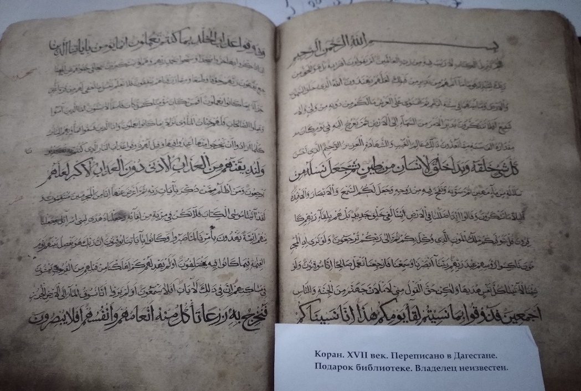Сохранение редких и ценных изданий и книжных памятников как важнейшей части культурного наследия является приоритетным направлением в работе отдела. Кроме выше указанных мер, реализуется долговременная программа по регистрации и учету книжных памятников. В 2016 году по итогам тщательной работы 6 документов из особо ценного фонда занесены в Общероссийский фонд книжных памятников, Национальная библиотека РД им. Р. Гамзатова стала первой участницей проекта на Северном Кавказе. В настоящее время регистрация документов, обладающих признаками книжных памятников, осуществляется в реестре книжных памятников. Реестр книжных памятников является частью федеральной государственной информационной системы «Национальная электронная библиотека». В связи с изменениями в нормативно –правовой базе с декабря 2021 года была запушена новая версия сайта реестра.

Отдел планирует продолжить работу по выявлению изданий с признаками книжных памятников и внесению их в реестр с дальнейшим присвоением уникального идентификационного номера и статуса «книжный памятник». Регистрацию книжных памятников в реестре книжных памятников и ведение реестра книжных памятников осуществляет Российская государственная библиотека на официальном сайте в интернете, по адресу <https://knpam.rusneb.ru/>. В перспективе планируется наладить работу центра по работе с книжными памятниками, который было решено создать при отделе редких книг Национальной библиотеки РД им. Р.Гамзатова. Для изучения фондов книжных памятников в городах и районах Республики Дагестан, оказанию методической помощи фондодержателям редких книг Республике Дагестан по их атрибуции, учету и составлению научного описания.

Кроме того, в текущем году планируется передача ценной части фонда отдела краеведческой и национальной литературы. Среди которых имеются уникальные книги, изданные в Дагестане на местных языках в начале XX века с использованием аджама и латиницы. наличии копий. - Дежурный сотрудник читального зала перед выдачей и после возврата документа в присутствии пользователя просматривает издание с точки зрения сохранности – проверяет количество страниц,

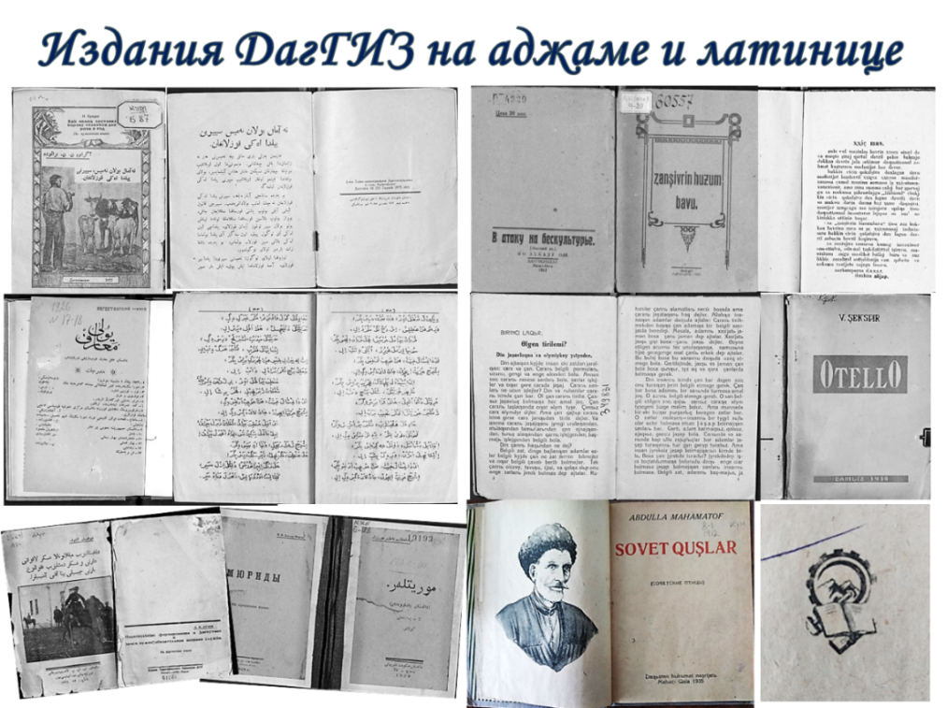Дагестанские народы пользовались аджамом вплоть до 1928-го года, пока не была введена латиница, которая через десять лет сменилась на кириллицу. Аджам (аджами) – письменность у некоторых неарабских народов на основе арабского алфавита.

Это книгами на: аварском, даргинском, кумыкском, лезгинском, татарском, лакском, ногайском, азербайджанском, табасаранском языках. На аджами и латинице представлены книги по грамматике, буквари на национальных языках как для взрослых, так и для детей с иллюстрациями, произволения худ литературы. Представлены отечественные классики на национальных языках: Антон Чехов, Лев Толстой, Александр Сергеевич Пушкин и др.

В отделе завершен процесс формирования электронного каталога на фонд редких книг, что облегчает поиск документов для пользователей.

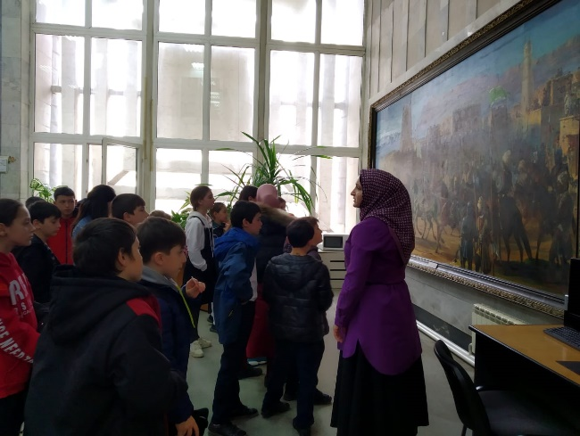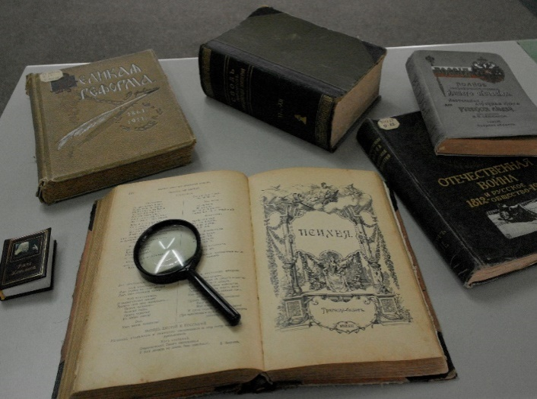Что касается использования фонда редких книг, то на протяжении многих лет фонд раскрывается на постоянно действующих выставках, на которых книга представлена как предмет истории культуры. Хотя главное требование

сегодняшнего времени- доступность любой информации, это не предполагает организацию открытого доступа к ценным и редким изданиям. Мы предлагаем читателям возможность ознакомиться с содержанием хранящихся изданий путем выставок, экскурсий, размешенное в соц. сетях видеопрезентаций и т.д.

Открытость подобных фондов достигается путем оцифровки ценных изданий и по необходимости предоставлению их читателямю.На базе ежегодных регулярно обновляемых выставок проводятся информативно-образовательные обзоры, индивидуальные и групповые экскурсии. В рамках проекта «Культура – детям Дагестана», ежегодного цикла «Познакомься с редкой книгой», а также регулярно проводимых библиотечных мероприятий и с целью популяризации фонда и продвижения книги и чтения проходят мероприятия, основную аудиторию которых составляет учащаяся молодежь. Для популяризации редкого фонда могут проводиться выездные мероприятия по заявкам.

Во время экскурсий и обзоров сотрудники знакомят пользователей с книгами особого полиграфического исполнения, выбирая издания по запрашиваемой тематике. Периодически 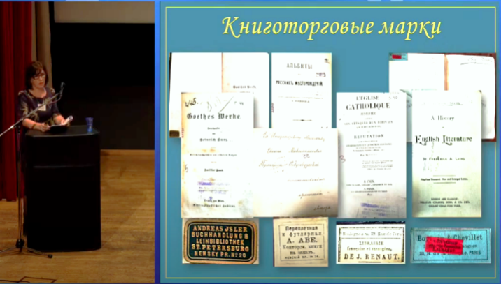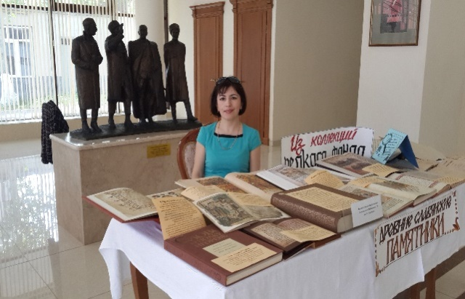публикуются статьи и заметки в средствах массовой информации, в профессиональной печати, выходят интервью и репортажи в телеэфирах. Сотрудники отдела частые участники конференций, семинаров в Республике и за ее пределами.

Всем нам предстоит большая работа по сохранению и передаче культурного наследия, ибо именно печатные издания являются ярчайшим показателем достижений нации в ходе исторического развития страны и несут научную, культурно-историческую, информационную и материальную ценность.